Osnovna šola Col
Izbirni predmet: LIKOVNO SNOVANJE 2
Datum: 15. 4. 2020

Risanje

Spodnje fotografije so nastale na prav poseben način – z risanjem v mivko.

Ogled videoposnetka:

https://www.youtube.com/watch?v=86trDZGdPts

Potrebščine:

- Večja ravna površina / po možnosti steklena
- Mivka, pesek, koruzni ali pšenični zdrob, moka …
- Risalo (tanjše, debelejše paličice, prsti … )

Postopek:

- Stekleno površino postavi na stojalo tako, da boš imel/imela spodaj prostor za svetilko
- Mivko (ali kako drugo snov) enakomerno razporediš po površini in pričneš z risanjem
- Zelo dobre učinke boš dosegel/dosegla, če boš za površino izbral/izbrala steklo (ali kako drugo prozorno podlago, ker lahko spodaj postaviš svetilko in tako z risanjem dosežeš zelo lepe svetlostne učinke)
- Z risanjem po površini poskusi ustvariti kratko zgodbo (ustvari več risb in vsako fotografiraj; tako boš ustvaril/ustvarila kratko animacijo)
- Če imaš možnost, lahko za izdelavo animacije uporabiš enostavno mobilno aplikacijo Stop Motion Studio (mobilna aplikacija za ustvarjanje animacij)
- Izdelek pošlji na e-naslov: lum.otlica@gmail.com

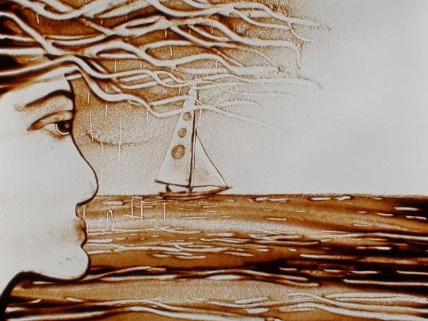

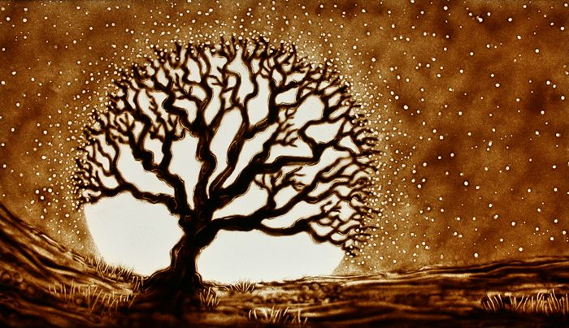

Veliko veselja pri ustvarjanju ti želim!

Ana Trošt, prof. LUM

